Complainte du petit cheval blanc

Le petit cheval dans le mauvais temps, qu'il avait donc du courage !
C'était un petit cheval blanc, tous derrière et lui devant.
Il n'y avait jamais de beau temps dans ce pauvre paysage.
Il n'y avait jamais de printemps, ni derrière ni devant.
Mais toujours il était content, menant les gars du village,
A travers la pluie noire des champs, tous derrière et lui devant.
Sa voiture allait poursuivant sa belle petite queue sauvage.
C'est alors qu'il était content, eux derrière et lui devant.
Mais un jour, dans le mauvais temps, un jour qu'il était si sage,
Il est mort par un éclair blanc, tous derrière et lui devant.
Il est mort sans voir le beau temps, qu'il avait donc du courage !
Il est mort sans voir le printemps ni derrière ni devant.
Paul Fort
Ballades Françaises
1897

Jeudi 19 mars  2020  Cycle  2 | Pistes d’activités  Découverte de la poésie :  Lecture orale plusieurs fois de la poésie par l’enseignant sans le titre.  - Déroulement de la séance :  - Faire dessiner ce que les élèves ont retenu (image mentale pour s’assurer de la compréhension du texte par les élèves)  - Echanges libres à partir des différentes représentations des élèves.  - Mise en évidence de la répétition comme un refrain « tous derrière et lui devant. »  - Pourquoi cette répétition ?  - Que pensez- vous de ce petit cheval, Comment montre-t-il son courage ? (Il avance dans le mauvais temps, il menait les gars du village, il est sage et ne se rebelle jamais)  - Quels sont les mots dans ce poème qui suggèrent la tristesse, la dureté de la vie et la mort (présents dans ce poème) ?  - Ce cheval de labours est mort jeune : quelle partie du texte le suggère ?  - Découverte du titre «La complainte du petit cheval blanc « Que signifie complainte ? chanson populaire de caractère plaintif. « Populaire » car la scène évoque le travail difficile de la terre.  - La rythmique des mots :  12 vers, rimes régulières a/b,a/b. Répétition des mêmes rimes a : age , b :an. L’organisation des rimes donne le rythme de ce texte.  - Prolongement :  - Ecoute de la chanson adaptée de la poésie de Georges Brassens «Le petit cheval blanc » en 1953. Apprentissage possible de cette chanson  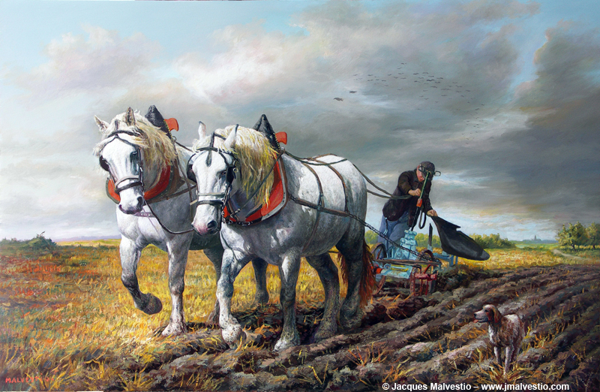Labour avant l’orage Jacques Malvestio (2009)

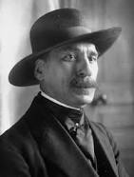

Biographie
Jules Jean Paul Fort, né le 1er février 1872 , est un poète et dramaturge français.
En 1887, il créa avec Lugné-Poe le Théâtre d'Art, qui deviendra le Théâtre de l'Œuvre, qui révéla les dramaturges nordiques Henrik Ibsen et August Strindberg et contribua à donner au quartier du Montparnasse, à Paris, sa renommée artistique.
Paul Fort donna ses premiers poèmes au Mercure de France en 1896. Ils constitueront le début des Ballades françaises (17 volumes écrits entre 1922 et 1958) dans une suite continue jusqu'à sa mort. Il créa en 1905 la revue Vers et prose.
Il est l'auteur d'une œuvre poétique abondante mêlée de symbolisme, de simplicité et de lyrisme, utilisant le plus souvent le verset. Quelques-uns de ses poèmes furent mis en musique et chantés par Georges Brassens : Le Petit cheval, La Marine, Comme hier, Si le bon Dieu l'avait voulu.
Il fut l'un des principaux membres du jury du Prix Jeunesse.
Fait commandeur de la Légion d'honneur, il avait été élu « prince des poètes » en 1912.
Il est mort à Montlhéry le 20/04/1960.

Source : Wikipédia

PAUL FORT
1872- 1960

Source

